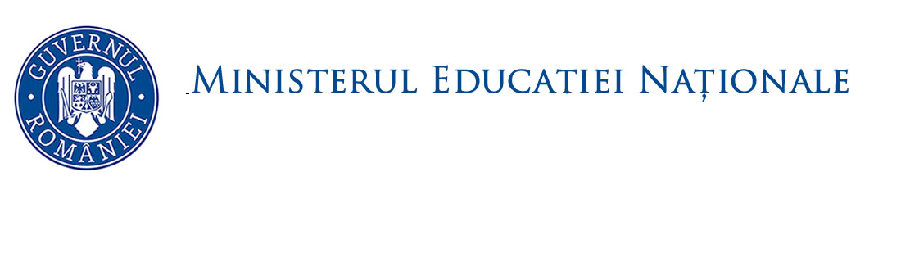


______________________________________________________________________________

3707 / 30.10.2018

TEMATICA ACTIVITĂŢILOR METODICE DE
INSTRUIRE A LABORANŢILOR DIN JUDEŢUL BACĂU
AN ŞCOLAR 2018 – 2019

DATA | TEMA | UNITATE DE ÎNVĂŢĂMÂNT ORGANIZATOARE | Responsabil
30 octombrie  2018 | -Activități experimentale specifice chimiei (oxizi, săruri, baze, acizi)  - Analiză gravimetrică  - Prevederile legale referitoare la organizarea şi funcţionarea laboratoarelor şcolare. Noutăţi. | ŞCOALA GIMNAZIALĂ „AL.IOAN CUZA” BACĂU | Sandu Rodica
04 decembrie 2018 | - Crăciunul în laborator - chimia bradului de Crăciun - experiment chimic  - Celulele stem -Ghidul interior al vieţii!!  - Un fruct frumos, nu înseamnă un fruct sănătos" - Poluarea alimentară | COLEGIUL TEHNIC ”ION BORCEA” BUHUȘI | Vieriu Ramona
14 martie 2019 | - Fabricarea săpunurilor cosmetice artizanale  - Forța necunoscută a magnetismului  - Efectele nocive ale alcoolului, tutunului și drogurilor asupra sănătății | COLEGIUL TEHNIC „GRIGORE COBĂLCESCU” MOINEŞTI | Vicol Alina
07 mai 2019 | -Investigarea unor soluţii acido – bazice cu ajutorul unui indicator de pH obţinut din sucul de varză roşie  - “Culoare” în chimie - variaţia densităţii prin concentrarea soluţiei de zahăr  - clasificarea, etichetarea şi ambalarea  Substanţelor din laborator (legea 464-2006) | LICEUL CU PROGRAM SPORTIV BACĂU | Căsăneanu Gabriela  Gălățeanu Marinica

Responsabil comisie metodică laboranți,
laborant ing. Căsăneanu Gabriela

Inspector şcolar de specialitate,

prof. Pruteanu Laura Mihaela

